1. 1. (i) falso, pois 4 não é um elemento do conjunto A.  
      (ii) verdadeiro, pois 3 é um elemento de A.  
      (iii) falso, pois 3 não é um elemento de B.  
      (iv) verdadeiro, pois {3} é um elemento de B.  
      (v) falso, pois 3 não é um elemento de B.  
      (vi) falso, pois 1 não é um elemento de A.
   2. (i) {1, 2, 3, {1, 2}, {3}, {4, 5}}  
      (ii) {Ø}  
      (iii) {{1, 2}, 3, {4, 5}}  
      (iv) {1, 2, {3}}
2. 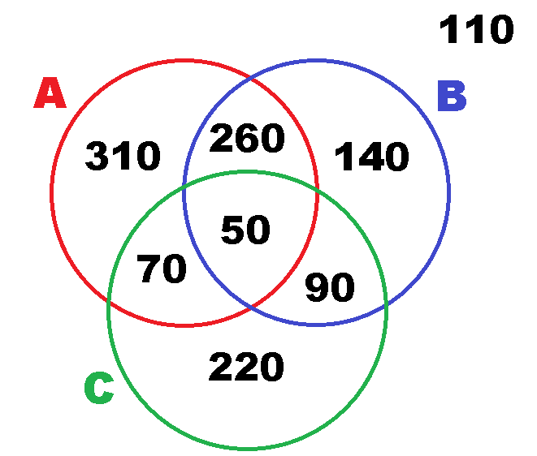
   1. 110
   2. 140
   3. 250
   4. 670
3. 1. A ∩ B = { 3, 4, 5 }  
      B – C = { x ∈ ℝ ∣ 2 < x ≤ 4 }
   2. 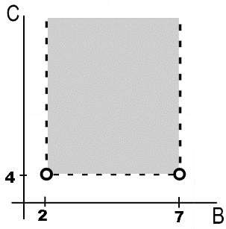 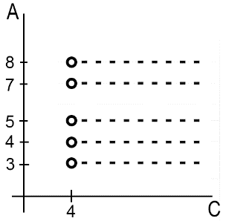
   3. 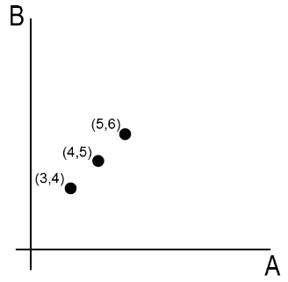 D(R) = {3, 4, 5} e I(R) = {4, 5, 6}
4. 1. 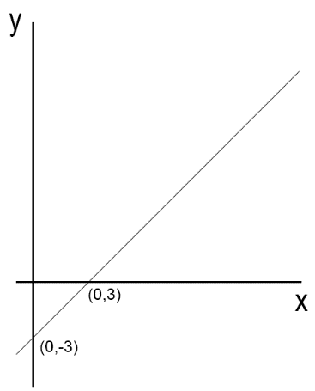D(R) = ℝ e I(R) = ℝ
   2. 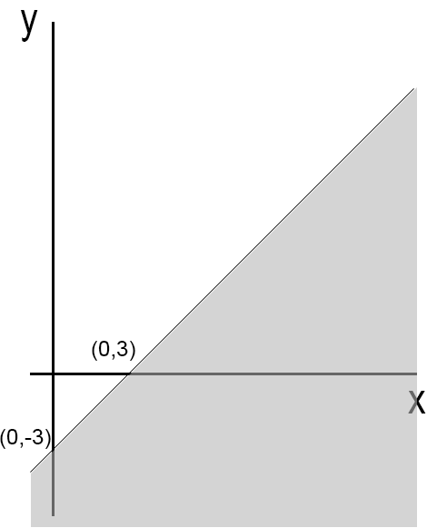 D(S) = ℝ e I(S) = ℝ
   3. 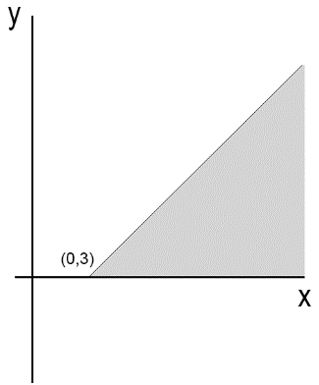D(Q) = { x ∈ ℝ ∣ 3 ≤ x } e I(Q) = { y ∈ ℝ ∣ 0 ≤ y }
5. 1. A afirmação é falsa porque é verdadeiro que se 2-7=5 então 3+2=5. Partindo de uma premissa falsa (2-7=5) pode-se assumir qualquer coisa.
   2. A afirmação é falsa porque se x = 11 então a afirmação 11 + 10 > 21 ou 11 + 11 ≤ 21 é falsa.